人工智能导论第二次大作业报告

自45 柳荫 2014011858

这次原来打算和柴宇宸同学一组，但是由于各自的工作量都比较大，都无暇顾及对方，所以最后双方几乎都是各自做了各自的。

我用了2种方法。

# 深度学习。

从原始图片学习，用的框架是keras，运行环境是Ubuntu, 程序是python程序，所以要用python编译。

我的代码一共是3个文件，metadata.py, readdata.py 和 train.py。

其中metadata.py是对外的接口，需要输入训练集和测试集的路径、以及训练集和测试集中每类开始的偏置序号（‘Offset’），比如下面这次杯子训练集的第0类的第1个是0号，第1类的第1个是448号…第5类的第1个是2595号，到2856号结束，然后再加上后一号2857，用于之后确定样本个数。

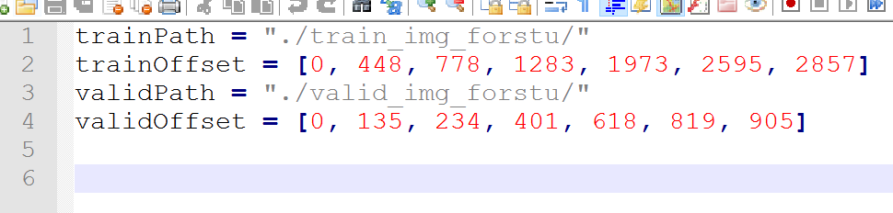

读取数据是readdata.py,形参为空默认是返回训练集的图片数据和标签（类别）数据，若参数为‘valid’，则读取测试集及其标签。

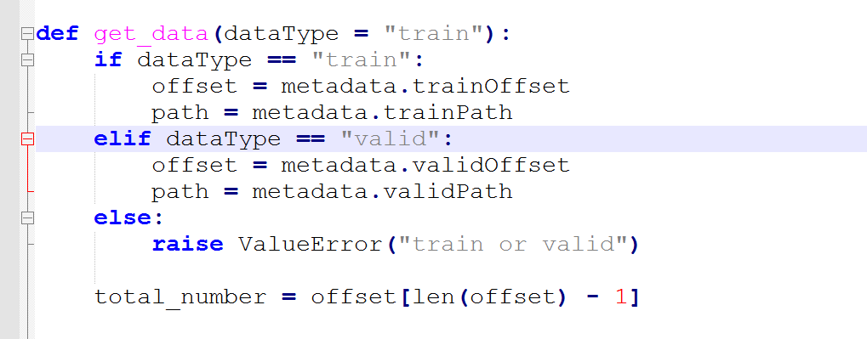

最后训练并得到最终的准确率是在train.py中实现的，见下图。

代码中，对卷积、pooling次数进行了多次尝试，最后得到了相对还好的结果时用的次数是5次。每一次，先用一层卷积，其中卷积核用的也进行了多次尝试，最终有的用了3*3的，有的用了5*5的。根据Alexnet的相关论文，知道激活函数relu相较于普通sigmoid学习效率要好很多。所以，都用了relu激活函数。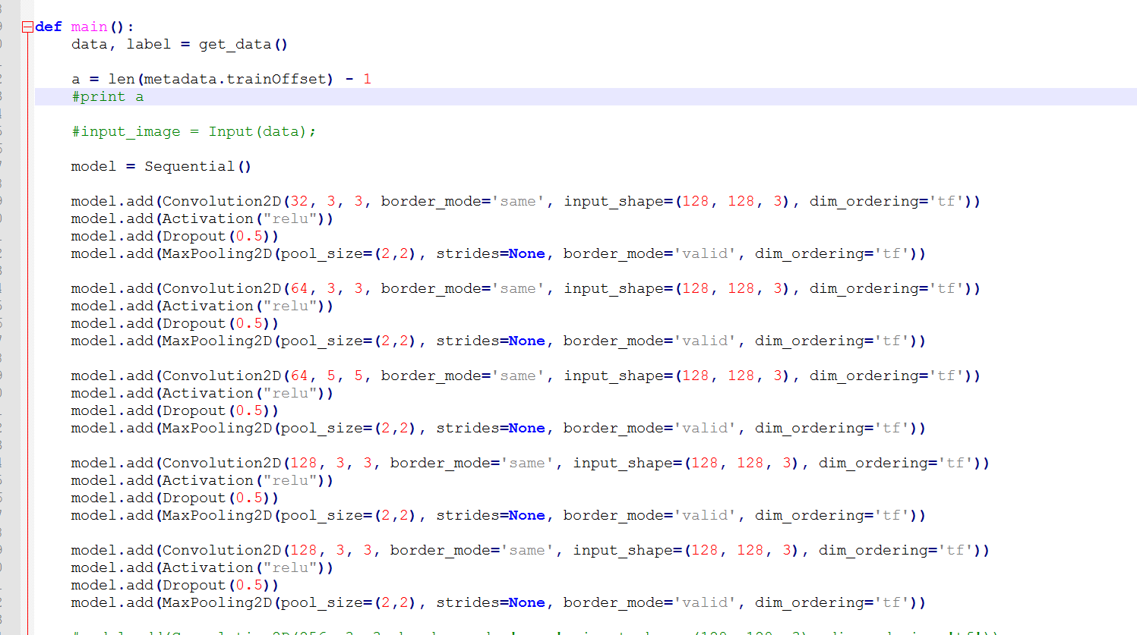

在刚开始训练时，就是一次次地卷积、pooling，用了再多也不行，后来查阅资料，得知正确率上不去的原因是出现了“过学习”的情况，光是在全连接时采取随机丢弃一些拟合数据是不够的，于是在每层卷积后都Dropout了一下，丢弃50%的数据，这样使得正确率又上升了一些。

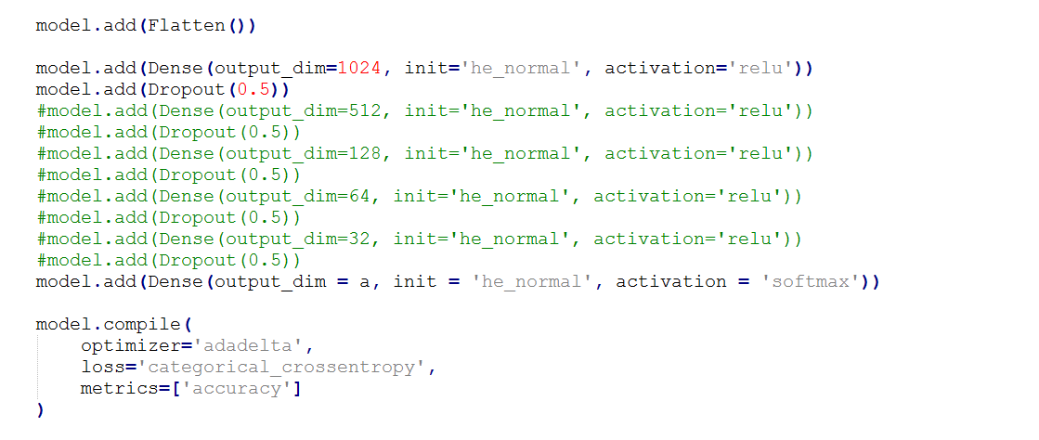

接着把它展成一条向量，全连接中用1024个隐层节点；输出用了softmax函数作为分类器，维数为6，对应着label中的6个数字（5个0，1个1，1的位置是其类别数）。训练模型的优化器用了“adadelta”。

最后让其训练，测试，用了100次遍历训练集，最终得到测试集输出正确率为略超过40%。见下图。

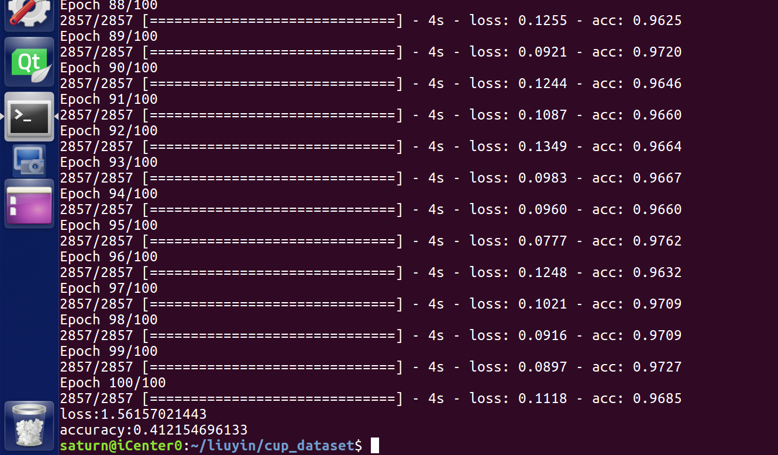 一开始还用了tensorflow训练，但后来发现keras是它上面更顶层的平台，更易于操作，于是放弃了tensorflow转而用keras。

# 用SVM(支持向量机)。

用了助教提取的特征pickle文件，编译运行环境是matlab和python，另外matlab环境需要下载一个libsvm包，这个包里的matlab文件夹下右编译文件和一些已经写好的训练函数的框架，然后再运行其make函数就可用了。

我的代码首先是2个py脚本‘wri.py’、‘wrii.py’（训练集和测试集），把助教给的pickle文件读出并按照所用svm框架以特定的格式写入2个txt文件，其格式是：每一行为：[一个样本的序号 特征序号：特征值 特征序号：特征值…]。这2个py脚本也是测试接口，用其他数据进行测试时，只要把其中的pickle文件路径修改一下即可。

另一份自己写的代码是matlab脚本ly1.m，虽然不长，但是要里面蕴含的数学思想很深，2个参数的调节需要动不少脑筋。将写好的2个特征转换后的txt文件放到matlab文件夹下，编写了一个matlab脚本ly1调用包中自带的svm函数，将特征读取进来，开始训练模型。

其中至关重要的2个训练参数是c：惩罚参数，这一般由应用问题决定，在C值比较大时模型会对误分类的惩罚变大，支持向量机一般需要在超空间中对不同类别的区分有间隔，当间隔过小时，需要支付一定的代价，导致目标函数上加上了一个松弛变量，（目标函数越小越好）。而需要间隔大又需要误分类点少，惩罚参数就是折中调节二者的系数。在此次训练中，由于c是指数变化的，多次尝试发现惩罚参数c取适中的1000比较好。

另一个很重要的参数是gamma（http://img.my.csdn.net/uploads/201304/03/1364958296_7554.jpg），由于在支持向量机中采用核技巧是一个很自然的想法，这样从输入空间到特征空间的映射函数不需要显式地定义，直接计算核函数（2个输入空间的点的映射的内积）比较容易。当分类决策函数中的内积用核函数代替时，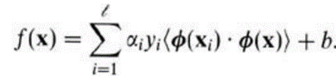中的内积就变成了K(xi,x),等价于经过映射函数Φ将原来的输入空间变换到一个新的特征空间，将输入空间中的内积xi·xj 变换为特征空间长的内积Φ（xi）·Φ(xj)，在新的特征空间里从训练样本中学习线性支持向量机。当映射函数是非线性模型时，学习到的含有核函数的支持向量机是非线性分类模型。 我的程序中采用了高斯核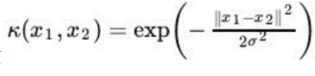，对应的支持向量机是高斯镜像基函数分类器。将原始空间映射为无穷维空间。针对http://img.my.csdn.net/uploads/201304/03/1364958296_7554.jpg的选择：如果http://img.my.csdn.net/uploads/201304/03/1364958296_7554.jpg选得很大的话，高次特征上的权重实际上衰减得非常快，所以实际上（数值上近似一下）相当于一个低维的子空间；反过来，如果http://img.my.csdn.net/uploads/201304/03/1364958296_7554.jpg选得很小，则可以将任意的数据映射为线性可分——当然，这并不一定是好事，因为随之而来的可能是非常严重的过拟合问题。因此调节http://img.my.csdn.net/uploads/201304/03/1364958296_7554.jpg也成了一件不轻松的事，最后选择的http://img.my.csdn.net/uploads/201304/03/1364958296_7554.jpg大概取0.00025左右比较好。

当然，惩罚参数c和高斯核的http://img.my.csdn.net/uploads/201304/03/1364958296_7554.jpg的选择相互也有依赖性，上述c与http://img.my.csdn.net/uploads/201304/03/1364958296_7554.jpg的本人最终偏好值也是在多次尝试中得到的。

测试集训练的准确率上80%，如下（后两个数分别为均方误差和平方相关系数）：

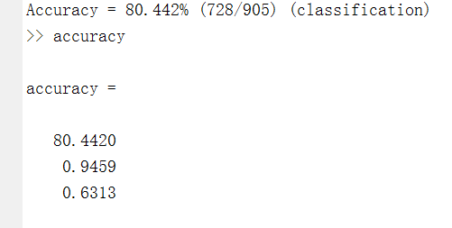

参考文献：ImageNet Classification with Deep Convolutional Neural Networks

参考网站： <http://blog.csdn.net/mm_bit/article/details/46988925>

<http://www.csie.ntu.edu.tw/~cjlin/libsvm/>

<https://keras.io/>